Francúzsko

* **Zaujímavosti**
  + Eiffelova veža je maľovaná každých 7 rokov
  + Vo Francúzku je malá populácia klokanov
  + Spolu s angličtinou sa francúzština vyučuje všade na svete
  + Croissant bol vynájdený v Rakúsku, nie vo Francúzsku
  + Po Rusku a Ukrajine 3. najväčšia krajina Európy
* **Základné informácie**
  + Motto: **Sloboda, rovnosť, bratstvo**
  + **Parlamentná republika**
  + Hlavné mesto: **Paríž**
  + Poloha:
    - Krajina **západnej Európy**
    - **Prímorská** krajina
    - Obmýva ho– **Atlantický oceán:**
      * Na **Juhu** – **Stredozemné more**
      * Na **Západe** – **Biskajský záliv**
      * Na **Severe** – **Lamanšský prieliv**
    - Susedné štáty:
      * **Belgicko**
      * **Luxembursko**
      * **Nemecko**
      * **Švajčiarsko**
      * **Taliansko**
      * **Andorra**
      * **Španielsko**
      * **Monako**
    - Súčasťou Francúzska je aj ostrov **Korzika**
  + Prírodné pomery:
    - Povrch:
      * Prevažne **nížinatý**
        + **Francúzska nížina**
      * Pohoria:
        + Nachádza sa tu najväčšie pohorie Európy – **Alpy** aj s najvyšším vrchom – **Mt. Blanc (4810)**
        + **Pyreneje**
        + **Francúzske stredohorie**
        + **Jura**
        + **Vogézy**
      * Podnebie:
        + Na **Juhu** – **Subtropické**
        + **Inde** – **Mierne**
        + **Oceánsky** typ podnebia
      * Vodstvo:
        + Rieka **Seina**, ktorá **preteká cez Paríž**
        + **Loira**
        + **Garonna**
        + **Rhóna**
      * Rastlinstvo a živočíšstvo
        + Na **Juhu** – **Subtropické lesy a kroviny**
        + 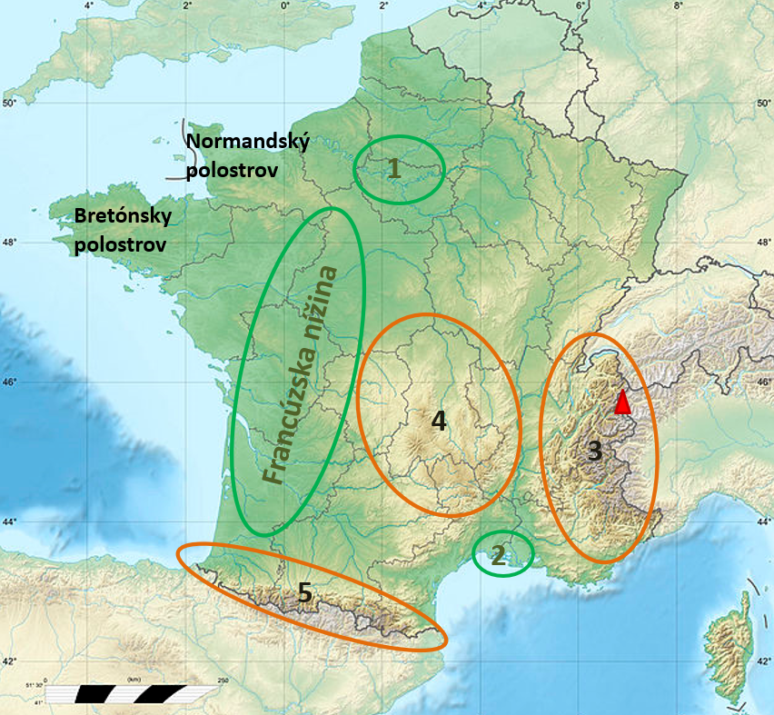**Inde** – **Lesy mierneho pásma**

**1**- Parížska panva  
**2** – delta Rhôny  
**3** – Alpy  
- Mont Blanc (4810)  
**4** – Francúzske stredohorie  
**5** - Pyreneje

